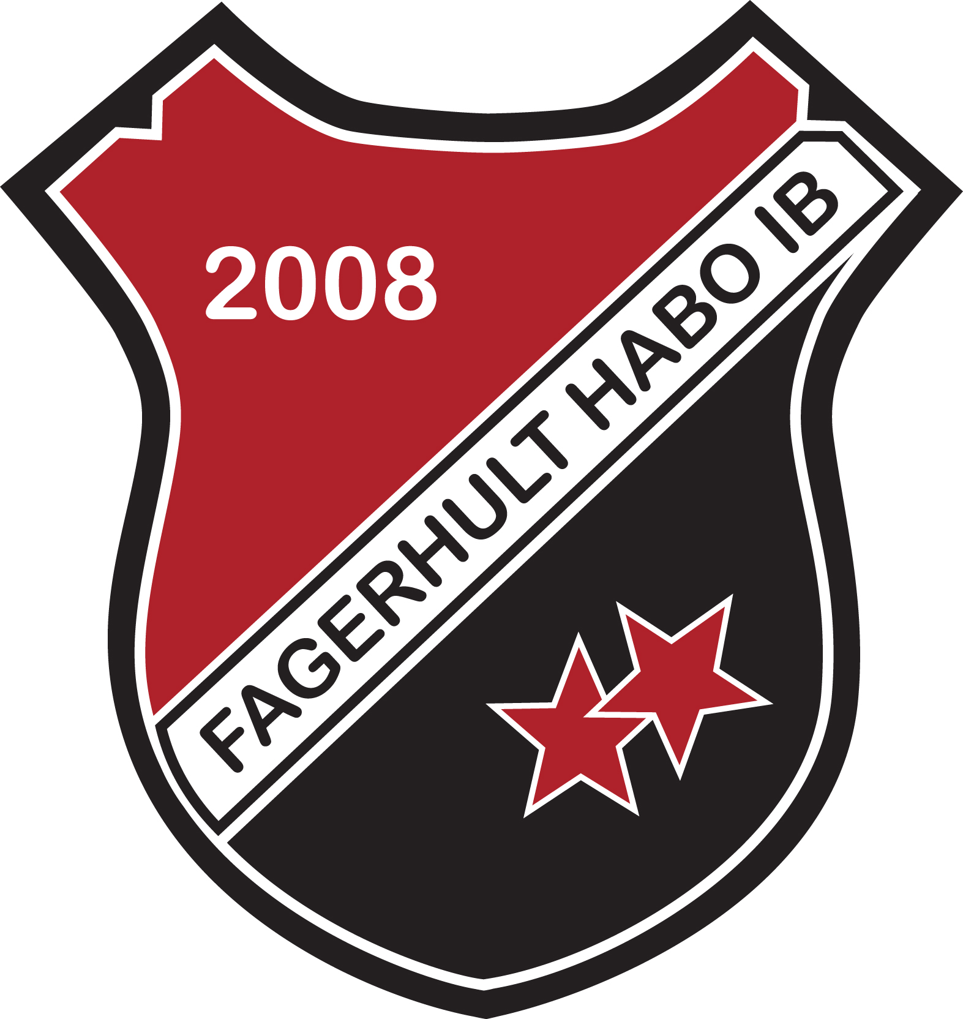

INSAMLING RETURPACK
SÖNDAGEN DEN 21/1

NU SLÅR FHIB ÅTERIGEN ETT SLAG FÖR MILJÖN!

SÖNDAGEN DEN 21/1 MED START KL 12,00
KOMMER VI ATT ÅKA RUNT I TÄTORTERNA HABO, FAGERHULT OCH BASKARP FÖR ATT SAMLA IN PANTBURKAR OCH PETFLASKOR.

VI TAR TACKSAMT ÄVEN EMOT BURKAR UTAN PANT, KÖPTA UTOMLANDS.

STÄLL UT ERA SÄCKAR MED PANTFLASKOR, BURKAR VID BREVLÅDAN SENAST KL 12 DEN 21 JANUARI SÅ KOMMER VI OCH HÄMTAR UPP DEM.

STORT TACK FÖR DITT STÖD

Pantburkar/flaskor kan också lämnas vid
f.d N-Trygg Bil Jönköpingsvägen 28
mellan kl 12-14.

